Matemática – 7º ano – 3º bimestre

Gabarito comentado

1. alternativa c
Caso o aluno assinale a alternativa a, solicite que primeiro calcule o valor que é acrescido ao investimento de Pedro por mês, ou seja, 4% de R$ 3 200,00. Depois, peça-lhe que multiplique esse valor por 3, que é a quantidade de meses a que a afirmação se refere. Espera-se que, ao fazer esses cálculos, o aluno perceba que o juro recebido por Pedro em 3 meses será de R$ 384,00. Portanto, a alternativa a está incorreta.
Depois de ter feito os cálculos para analisar a alternativa a, espera-se que o aluno perceba que o valor acrescido ao investimento de Pedro por mês é de R$ 128,00. Assim, caso assinale a alternativa b, verifique se ele fez os cálculos corretamente e se percebeu que é necessário converter os 2 anos em meses para calcular o valor do juro recebido por Pedro. Mostre-lhe que: 128 ∙ 24 = 3 072; portanto, o capital de Pedro não será dobrado, e a afirmação da alternativa b está incorreta.
Caso o aluno assinale a alternativa d, verifique se ele converteu 1 ano em 12 meses e multiplicou o juro mensal por 12. Caso ele tenha compreendido o que era necessário fazer e mesmo assim assinalado essa alternativa, é possível que ele tenha cometido algum equívoco nos cálculos. Nesse caso, mostre ao aluno que: 0,04 ∙ 12 = 0,48, ou seja, a taxa de juro anual corresponde a 48%, e a afirmação da alternativa d também está incorreta.

2. alternativa d
Para fazer os cálculos de porcentagens, o aluno pode usar diferentes estratégias. Se julgar oportuno, socialize as estratégias apresentadas.
Caso o aluno assinale a alternativa a, é possível que ele tenha considerado que, ao aumentar 15% e depois diminuir 15%, o valor continuará igual ao inicial, pois 15% – 15% = 0. Nesse caso, mostre ao aluno que primeiro houve um aumento de 15% sobre R$ 120,00, resultando no novo valor de R$ 138,00; depois, houve um desconto sobre o novo valor: 15% de R$ 138,00, resultando no valor atual do produto A: R$ 117,30.
Caso o aluno assinale as alternativas b ou c, é possível que ele tenha apenas considerado a diferença entre a porcentagem de aumento e a de desconto sem atentar aos valores a que essas porcentagens se referem. Nesse caso, destaque que é importante considerar que o aumento de 12% se refere a um valor e o desconto de 15% se refere a outro valor, por isso não é correto apenas calcular a diferença entre essas porcentagens. Se julgar necessário, solicite ao aluno que calcule o aumento de 12% de R$ 95,00 e o desconto de 15% sobre R$ 106,40 e verifique se o valor obtido (R$ 90,44) corresponde a um desconto de 3% de R$ 95,00.

3. alternativa b
Caso o aluno tenha assinalado a alternativa a, é provável que ele tenha calculado $\frac{3}{5}$ de 90, mas não tenha atentado que o número encontrado corresponde aos acertos de Márcia. Nesse caso, releia o enunciado com o aluno e mostre que a razão apresentada corresponde aos acertos de Márcia em relação ao total de questões.
Caso o aluno assinale a alternativa c, ele pode ter se confundido em relação ao número de acertos e ao número de erros de Márcia, pois 40% do total de questões corresponde ao número de erros de Márcia.
Caso o aluno tenha assinalado a alternativa d, é possível que ele não tenha compreendido o enunciado. Nesse caso, releia o enunciado com o aluno e mostre que a razão apresentada corresponde aos acertos de Márcia em relação ao total de questões.

4. alternativa b
Caso ocorra erro, releia o enunciado com o aluno para esclarecer a que se refere cada valor apresentado. Saliente que o estacionamento A tem uma taxa fixa de R$ 12,00 cobrada pela primeira hora e o estacionamento B tem uma taxa fixa de R$ 15,00 também cobrada pela primeira hora. Verifique se o aluno percebeu que, no estacionamento A, são cobrados R$ 2,50 por hora adicional (depois da primeira hora) e, no estacionamento B, são cobrados R$ 2,00 por hora adicional. Portanto, o valor do período em cada estacionamento aumenta à medida que as horas passam. Se julgar necessário, monte um quadro com o aluno para que ele perceba quanto deve ser pago ao longo do período em cada estacionamento e, a partir disso, chegue à expressão algébrica que generaliza o cálculo do valor dos períodos em cada estacionamento.
Sempre que achar necessário, solicite ao aluno que substitua x pelo número de horas adicionais para calcular o valor da expressão e analisar as afirmações das alternativas.

5. Marina tem 12 anos de idade.
Caso ocorra erro, releia o enunciado com o aluno e solicite que ele faça anotações das informações relevantes do problema. Explique que, com essas informações, é possível escrever uma igualdade em que a idade de Marina, por ser desconhecida, seja representada por uma incógnita. Mostre que, nesse caso, a letra apresentada na igualdade não é uma variável, pois, para que a igualdade seja verdadeira, ela deve assumir um valor específico.
Espera-se que, seguindo as informações do enunciado, o aluno chegue à seguinte igualdade:
54 = 3 ∙ x + 2 ∙ 9

6. Serão necessárias 13,75 horas.
Caso ocorra erro, verifique se o aluno percebeu que o tempo e a quantidade de chaveiros produzidos são grandezas diretamente proporcionais, pois variam sempre preservando a mesma razão entre elas.
O aluno pode utilizar uma expressão algébrica para encontrar a constante de proporcionalidade k e calcular a quantidade de minutos necessária à produção dos chaveiros, para, em seguida, converter o tempo em horas.
$$\frac{25}{250}=\frac{50}{500}=\frac{75}{750}=\frac{100}{1 000}=k$$
Logo: k = 0,1
Para encontrar o tempo necessário, podemos fazer:
$$\frac{t}{8 250}=k$$
Sabendo que k = 0,1, temos:
$$t=0,1∙8 250⇒t=825$$
Então, o tempo gasto para produzir 8 250 chaveiros é de 825 minutos. Como a resposta é pedida em horas, temos:
$$\frac{825}{60}=13,75$$
Logo, serão necessárias 13,75 horas para produzir 8 250 chaveiros personalizados.

7. V, F, F, V
Considere 25% do valor da questão para cada item.
Caso ocorra erro, retome com o aluno o estudo sobre grandezas proporcionais e grandezas inversamente proporcionais.
Explique que a segunda afirmação é falsa, pois duas grandezas são inversamente proporcionais quando uma varia sempre com a razão inversa da outra. Desse modo, se uma grandeza dobra, a outra deverá cair pela metade.
Explique ao aluno que a terceira afirmação é falsa, pois o comportamento varia sempre com a mesma razão quando temos duas grandezas diretamente proporcionais.

8. a) A figura 2 é simétrica à figura 1 em relação à origem do plano cartesiano.

b) Para obter a figura 2, deve-se multiplicar as coordenadas correspondentes aos vértices da figura 1 por –1.

c)
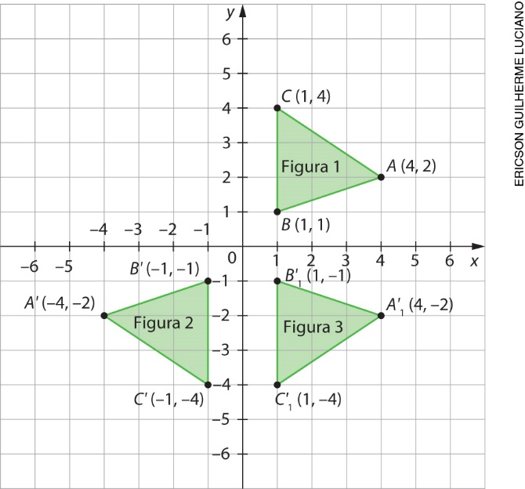
Considere 30% do valor da questão para o primeiro item e 35% para cada um dos demais itens.
Caso ocorra erro, analise as figuras 1 e 2 com o aluno. Solicite a ele que meça a distância dos vértices correspondentes até a origem do plano cartesiano e tente identificar uma regularidade entre as coordenadas.
Caso ocorra erro no item c, retome o conceito de abscissa e ordenada de um ponto, ou seja: que a abscissa corresponde à coordenada x de um ponto e a ordenada corresponde à coordenada y de um ponto.

9. a, b e c
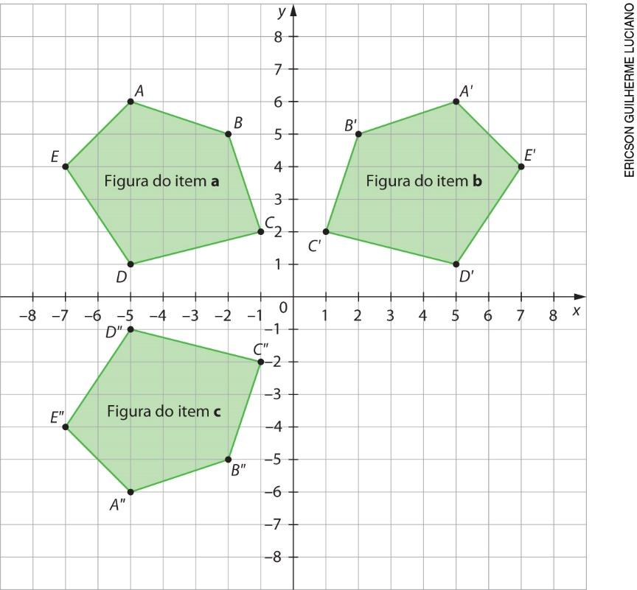
Considere aproximadamente 33% do valor da questão para cada item.
Caso ocorra erro, verifique como o aluno fez para representar cada figura a fim de identificar possíveis equívocos. Se julgar necessário, retome com o aluno o estudo sobre figuras simétricas e transformações geométricas.

10. alternativa b
Caso ocorra erro, retome com o aluno qual é o sentido horário e, depois, analise as figuras apresentadas em cada alternativa. Verifique se o aluno percebeu que, na alternativa a, a figura sofreu uma rotação de 90° no sentido anti-horário ou de 270° no sentido horário; na alternativa c, a figura sofreu uma rotação de 180° em ambos os sentidos, e, na alternativa d, a figura sofreu uma rotação de 240° no sentido anti-horário ou de 120° no sentido horário. Se julgar oportuno, solicite ao aluno que confirme as medidas das rotações realizadas usando um transferidor.

